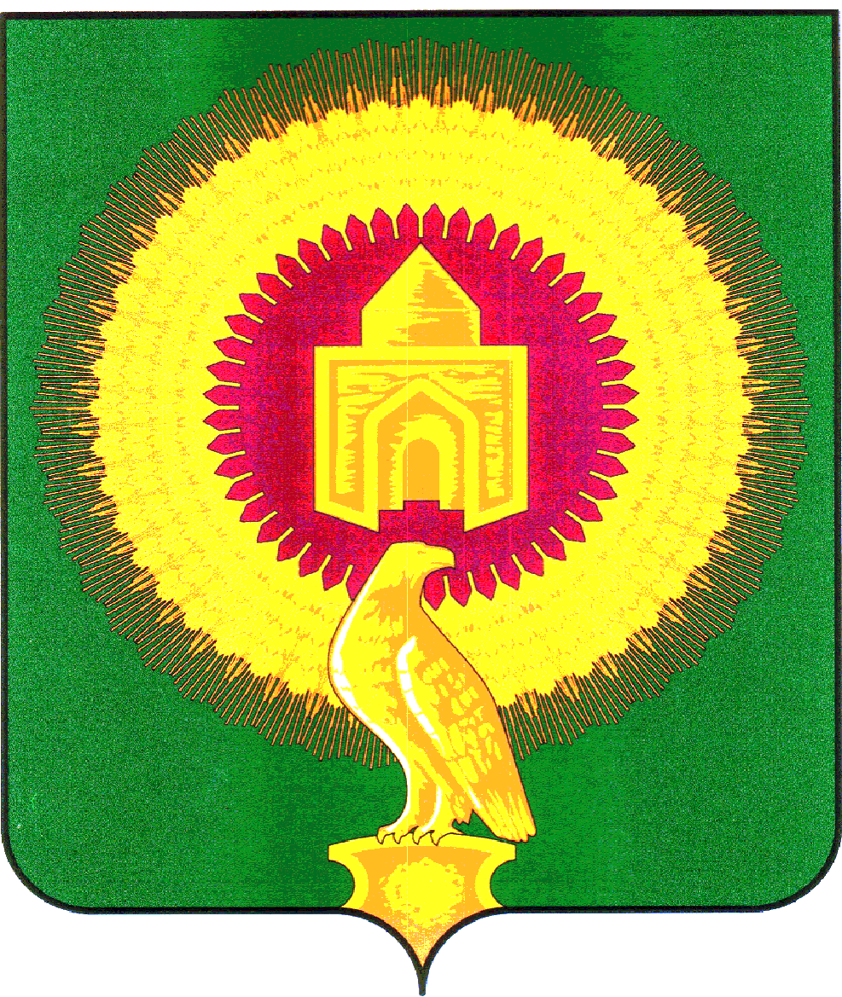

АДМИНИСТРАЦИЯ
ВАРНЕНСКОГО МУНИЦИПАЛЬНОГО РАЙОНА
ЧЕЛЯБИНСКОЙ ОБЛАСТИ

ПОСТАНОВЛЕНИЕ

От 03.10.2022 г. № 599
с.Варна
О внесении изменений в постановление
администрации Варненского
муниципального района Челябинской
области от 07.11.2019 г. № 699

Администрация Варненского муниципального района Челябинской области ПОСТАНОВЛЯЕТ:
1. Внести в состав комиссии по противодействию коррупции в Варненском муниципальном районе Челябинской области, утвержденной постановлением администрации Варненского муниципального района Челябинской области от 07.11.2019 г. № 699 «Об утверждении Положения о Комиссии по противодействию коррупции, состава комиссии в Варненском муниципальном районе Челябинской области», следующие изменения:
- включить в состав комиссии:
- Теплякову Е.В. – главный специалист отдела муниципальной службы и кадров администрации Варненского муниципального района Челябинской области, секретарь комиссии;
2) исключить из состава комиссии Демьяновскую О.Ю.

2. Данное постановление вступает в силу с момента подписания.

3.Организацию выполнения настоящего постановления возложить на первого заместителя Главы Варненского муниципального района Челябинской области Парфёнова Е.А.

Глава
Варненского муниципального района
Челябинской области К.Ю.Моисеев

